Veikiančių saugiklių lydžiųjų įdėklų keitimas KS esant įtampai
DTI-E-DEĮ-9-25

Naudojami terminai ir sutrumpinimai
Nurodomas terminas arba sutrumpinimas | Termino arba sutrumpinimo paaiškinimas
AAP | Asmeninės apsaugos priemonės
EĮĮBT | Elektros įrenginių įrengimo bendrosios taisyklės
EĮBNAA | Elektros įrenginių bandymų normų ir apimties aprašas
KS | Kabelių spinta
PEN | Apsauginis nulinis laidininkas
PE | Apsauginis laidininkas
N | Nulinis laidininkas

Pagrindinė informacija (Bendrosios nuostatos)
  - Darbas atliekamas pagal pavedimą (skirstomojo tinklo operatoriaus darbuotojai), arba pagal nurodymą jei dirbs operatyviniai remonto darbuotojai.
  - Leidžiami ir kiti apsaugos nuo elektros poveikio būdai, kurie nustatyti ir leidžiami Lietuvos standartų, tarptautinių IEC (Tarptautinė elektrotechnikos komisija), CENELEC (Europos elektrotechnikos standartizacijos komitetas) standartų arba atitinkantys kitus Lietuvos Respublikoje galiojančius darbuotojų saugos ir sveikatos norminius teisės aktus.
  - Vieno 200 A vardinės srovės saugiklio lydusis įdėklas keičiamas be nustatyto laiko apribojimo.
  - Vieno 250 A vardinės srovės saugiklių lydusis įdėklas keičiamas ne ilgiau kaip 30 minučių laiką.
  - Draudžiama naudoti mechaniškai, chemiškai arba elektros lanko paveiktas apsaugos nuo elektros priemones ir izoliuotus įrankius.

Brigados sudėtis (minimalus darbų atlikimui reikalingų darbuotojų skaičius)
Eil. Nr. | Darbuotojų pareigybė pagal atliekamas funkcijas | Energetikos darbuotojų kategorija ne žemesnė kaip | Atestavimo sritis ir darbuotojui suteiktos teisės | Darbuotojų skaičius | Sąlyginis žymėjimas (A, B..)
1. | Darbų vykdytojas* | Ne žemesnė VK | Eksploatuoti elektros įrenginius. Suteikiamos teisės vykdyti darbų vykdytojo, prižiūrinčiojo ir (ar) brigados nario, operatyvinio arba operatyvinio remonto darbuotojo funkcijas elektros įrenginiuose | 1 | A
2. | Brigados narys* | PK | Eksploatuoti elektros įrenginius. Suteikiamos teisės vykdyti brigados nario, operatyvinio arba operatyvinio remonto darbuotojo funkcijas elektros įrenginiuose | 1 | B

*- Abu darbuotojai turi turėti „Gebantis eksploatuoti veikiančius elektros įrenginius ir vykdyti operatyvinius perjungimus AB „Energijos skirstymo operatoriaus“ (toliau – ESO) 0,4–10 kV įtampos skirstomajame tinkle.

Apsaugos priemonės, įrenginiai, prietaisai, įrankiai ir medžiagos naudojamos technologinio proceso metu.
El. Nr. | Pavadinimas | Matavimo vienetas | Kiekis
 | Asmeninės apsaugos priemonės pagal skirstomojo tinklo operatoriaus darbuotojams nemokamai išduodamų asmeninių apsaugos priemonių sąrašą patalpintą adresu:  www.eso.lt -> Partneriams -> Elektros darbų tiekėjams ir Rangovams -> Sutarčių valdymas -> Techniniai reikalavimai -> Darbų technologijos instrukcijos (Technologinės kortos) | kompl. | 1
 | Kolektyvinės apsaugos priemonės pagal skirstomojo tinklo operatoriaus darbuotojams nemokamai išduodamų kolektyvinių apsaugos priemonių sąrašą patalpintą adresu:  www.eso.lt -> Partneriams -> Elektros darbų tiekėjams ir Rangovams -> Sutarčių valdymas -> Techniniai reikalavimai -> Darbų technologijos instrukcijos (Technologinės kortos) | kompl. | 1
 | Standartinių įrankių komplekto sąrašas patalpintas adresu:  www.eso.lt -> Partneriams -> Elektros darbų tiekėjams ir Rangovams -> Sutarčių valdymas -> Techniniai reikalavimai -> Darbų technologijos instrukcijos (Technologinės kortos) | kompl. | 1
 | Impregnuotas patiesalas įrankiams ir priemonėms susidėti. Matmenys: ne mažiau kaip 1500x2700 mm   | vnt. | 1
 | Krepšys įrankiams ir izoliacinėms medžiagoms saugoti. Matmenys: ne mažiau kaip 900x600 mm | vnt. | 1
 | 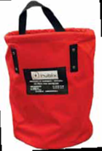  Izoliacinių apdangalų krepšys (0,4 m) krepšio matmenys, mm 400x300 ± 10 mm | vnt. | 1
 | Izoliacinis apdangalas. IEC 61112. Matmenys: ne mažiau kaip 500x600 mm   | vnt. | 3
 | Izoliacinis apdangalas. IEC 61112. Matmenys: ne mažiau kaip 500x900 mm | vnt. | 4
 | Izoliacinis apdangalas su lipniomis juostelėmis. IEC 61112. Matmenys: ne mažiau kaip 400x500 mm | vnt | 4
 | Lydžiojo įdėklo izoliacinis gaubtas. IEC 61479 (ilgis 345 mm)   | vnt. | 12
 | Spaustukas (izoliacijos fiksatorius). IEC 60900   | vnt. | 36
 | Lydžioji įdėklo keitimo rankena su dielektrine rankove arba rankena  | kompl. | 1
 | 200 A šuntas iki 2 m su spaudžiamu gnybtu (Iki 70 mm² skerspjūvio kabelio faziniam laidininkui)  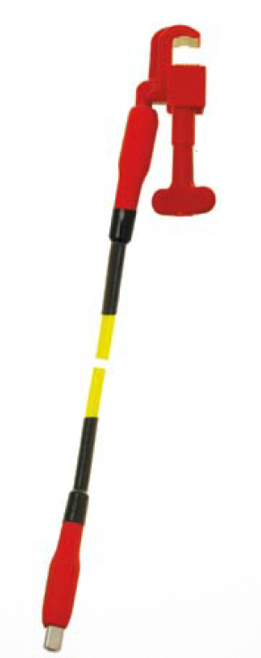 | kompl. | 2
 | 200 A šuntas iki 2 m su prakertamu gnybtu (90 mm² ir didesnio skerspjūvio kabelio faziniam laidininkui)  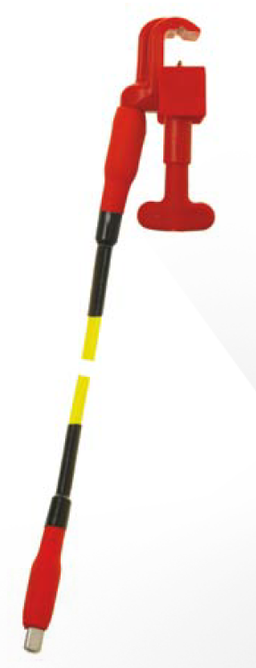 | kompl. | 1
 | Vienpolis saugiklio lydžiojo įdėklo šuntavimo įtaisas. EN 61439-1:2011, EN 61439-4:2013  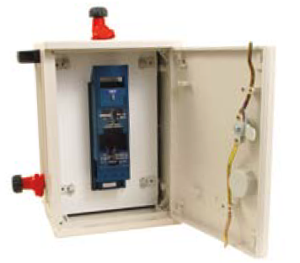 | kompl. | 1
 | NH tipo saugiklių lydieji įdėklai (atitinkamos vardinės srovės ) | kompl. | Pagal poreikį
 | Srovės matavimo replės | kompl. | 1
 | Įtampos indikatorius - voltmetras | kompl. | 1
 | Atstatomoji izoliacinė juosta. IEC 60454-3-1-7/F-PVCP/90 (Kabelio laidininko izoliacinio sluoksnio atstatymui)   | kompl. | 1
 | Termovizorius | kompl. | 1
 | Plonos medvilninės pirštinės | poros. | 2
 | Dielektrinės pirštinės. EN 60903. 00 klasė. | poros. | 2
 | Apsauginės pirštinės | poros. | 2

Darbų atlikimo tvarka, eiliškumas bei apimtys
Eil. Nr. | Darbų eiliškumas | Vykdytojai
 | Paruošiamieji darbai.
 | AAP dėvėti šia tvarka:
 | Apsirengti darbo drabužiais. | AB
 | Užsidėti apsauginį šalmą su skydeliu. | AB
 | Įvertinti riziką ir užpildyti profesinės rizikos nustatymo kortelę (priedas Nr. 1) ir numatyti šias sąlygas: | A
 | Bet kurioje technologinės kortos darbo eigoje, staigiai pasikeitusiomis meteorologinėmis sąlygomis (esant perkūnijai, lyjant, rūkui, sningant, tamsiu metu, pučiant stipriam vėjui) darbai, esant įtampai, yra stabdomi. | A
 | Draudžiama naudotis apsaugos nuo elektros apsauginėmis priemonėmis ir liesti jas, esant rūkui, lyjant, jei to nenumatė gamintojas. | A
 | Sprendimą, ar galima dirbti nurodytomis sąlygomis ar stabdyti darbus ar nuimti apsaugos nuo elektros apsaugines priemones, priima darbų vykdytojas. | A
 | Gauti leidimą iš budinčio dispečerio ruošti darbo vietą ir dirbti pagal pavedimą. Jei darbus atlieka operatyviniai remonto darbuotojai, leidimą ruošti darbo vietą ir dirbti pagal nurodymą duoda darbų vadovas. | A
 | Įvykdyti pavedime ar nurodyme organizacines ir technines priemones instruktuoti brigadą. | A
 | Aptverti darbo vietą, iškabinti apsaugos nuo elektros ženklus šia eilės tvarka ir nurodytų darbų eiliškumu:
 | Darbo vietos perimetro aptvėrimui išstatyti stulpelių laikiklius. | AB
 | Į stulpelių laikiklius įtvirtinti darbo vietos aptvėrimo ir žymėjimo stulpelius. | AB
 | Prie darbo vietos aptvėrimo ir žymėjimo stulpelių pritvirtinti izoliuojančios medžiagos apsauginę virvę. | AB
 | Ant izoliuojančios medžiagos apsauginę virvės iš visų aptvėrimo krypčių pritvirtinti įspėjamuosius ženklus. | AB
 | Aptvertoje darbo vietoje ant specialaus DEĮ patiesalo sudėti lentelėse pateiktas apsaugos nuo elektros priemones, izoliuotus įrankius, saugiklių lydžiuosius įdėklus ir vienpolį saugiklio lydžiojo įdėklo šuntavimo įtaisą su šuntais šia tvarka:
 | Paruošti, patikrinti sudėtį ir kiekį, atskirai sudėti apsaugos nuo elektros priemones. | AB
 | Paruošti, patikrinti sudėtį ir kiekį, atskirai sudėti izoliuotus įrankius. | AB
 | Paruošti, patikrinti sudėtį ir kiekį, atskirai sudėti saugiklių lydžiuosius įdėklus. | AB
 | Paruošti, patikrinti vienpolį saugiklio lydžiojo įdėklo šuntavimo įtaisą ir šuntus. | AB
 | Jeigu nustatoma 1.6.1–1.6.4 punktuose apsaugos nuo elektros priemonių, įrankių ir medžiagų kiekių neatitiktis, pagal apsaugos nuo elektros priemonių, įrankių ir medžiagų kiekių atitikties lentelių reikalavimus, privaloma tikslinti sudėtį ir kiekį. Jeigu yra apsaugos nuo elektros priemonių, saugiklių lydžiųjų įdėklų ir vienpolio saugiklio lydžiojo įdėklo šuntavimo įtaiso su šuntais neatitiktis, darbai, esant įtampai, yra stabdomi.  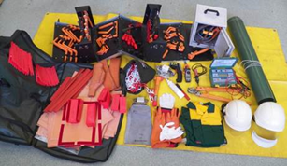 | A
 | Atlikti asmeninių apsaugos priemonių ir apsaugos nuo elektros priemonių tinkamumo patikrą. Individualiai kiekvienas asmuo turi įsitinkinti, kad priemonės nėra pažeistos ir atitinka galiojančius standartus, o jų naudojimas – gamintojo instrukcijų reikalavimus. | AB
 | AAP dėvėti šia tvarka: | AB
 | Užsimauti dielektrinius kaliošus arba dielektrinius batus. | AB
 | Užsimauti plonas medvilnines pirštines. | AB
 | Užsimauti dielektrines pirštines. | AB
 | Užsimauti apsaugines pirštines. | AB
 | Darbuotojų veiksmai darbų atlikimo metu
 | Atlikti paruošiamuosius darbus KS techniniai priežiūrai šia eilės tvarka ir nurodytų darbų eiliškumu:
 | Atrakinti ir atidaryti KS duris bei vizualiai patikrinti KS elektros įrenginius. Jeigu KS apsemta vandens arba KS elektros įrenginiai turi akivaizdų vandens pratekėjimą arba kiauras stogas, darbai, esant įtampai, yra stabdomi. | A
 | Termovizoriumi patikrinti įtampos srovinių kontaktinių sujungimų leistiną įšilimo temperatūrą. Jeigu nustatyta įtampos srovinių kontaktinių sujungimų įšilimo temperatūra aukštesnė kaip +70 ºC, darbai, esant įtampai, yra stabdomi. | A
 | Vizualiai apžiūrėti ir patikrinti saugiklių lydžiuosius įdėklus bei kontaktines lūpas, ar jie tinkamai įjungti ar nėra pašalinių garsų (kibirkščiavimo). Jeigu nustatomi saugiklių lydžiųjų įdėklų ar kontaktinių lūpų netinkamas įjungimas arba yra pašaliniai garsai (kibirkščiavimas), darbai, esant įtampai, yra stabdomi. | A
 | Gamintojo nustatyta tvarka patikrinti įtampos indikatorių – voltmetrą. | A
 | Įtampos indikatoriumi – voltmetru nustatyti L1, L2 ir L3 fazėse įtampos buvimą ar nebuvimą. Jeigu nustatomas įtampos nebuvimas bent vienoje fazėje, darbai, esant įtampai, yra stabdomi. | A
 | Įtampos indikatoriumi – voltmetru nustatyti įtampos buvimą ar nebuvimą PEN, PE, N laidininkuose ir elektros srovei laidžiose konstrukcijose. Jeigu nustatomas įtampos buvimas PEN, PE, N laidininkuose ir elektros srovei laidžiose konstrukcijose, darbai, esant įtampai, yra stabdomi. | A
 | Įtampos indikatoriumi – voltmetru nustatyti įtampos reikšmes. Jeigu nustatoma, kad (įvado ir išvadų) įtampos reikšmė yra didesnė už leistiną vardinę įtampą arba įtampa tarp fazių vienvardė, darbai, esant įtampai, yra stabdomi. | A
 | Uždėti KS izoliacines medžiagas ir pakeisti saugiklių lydžiuosius įdėklus šia tvarka:
 | Patikrinti svorės matavimo replėmis galios kabelių laidininkų sroves keičiamo saugiklio lydžiojo įdėklo grandinėje. Jeigu srovė yra didesnė kaip 250 A (pagrindinė informacija 2.3 ir 2.4 punktai), darbai, esant įtampai, yra stabdomi. | A
 | Nustatyti keičiamo saugiklio lydžiojo įdėklo kabelio laidininko skerspjūvį ir parinkti šuntų tipą. Jeigu keičiamo saugiklio lydžiojo įdėklo kabelio laidininko skerspjūvis yra iki 70 mm² ir šyna – parenkamas spaudžiamas šunto gnybtas. Jeigu keičiamo saugiklio lydžiojo įdėklo kabelio laidininko skerspjūvis yra 90 mm² ir didesnis laidininko skerspjūvis - parenkamas prakertamas šunto gnybtas. | A
 | Prijungti šuntus prie vienpolio saugiklio lydžiojo įdėklo šuntavimo įtaiso jungčių ir prie šuntų prijungti parinktus šuntų (spaudžiamus ir/arba parkertamus) gnybtus. Šuntavimo įtaisas turi būti padėtas ant izoliacinio kilimėlio  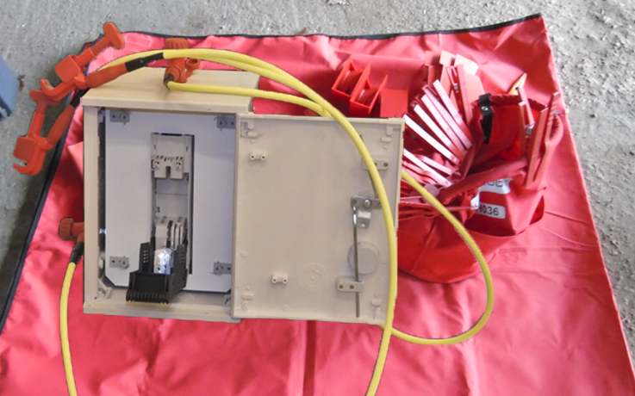 | B
 | Uždėti saugiklio lydžiojo įdėklo izoliacinius gaubtus KS ant visų saugiklių lydžiųjų įdėklų ir lydžiųjų įdėklų kontaktinių lūpų bei spaustukais suspausti.  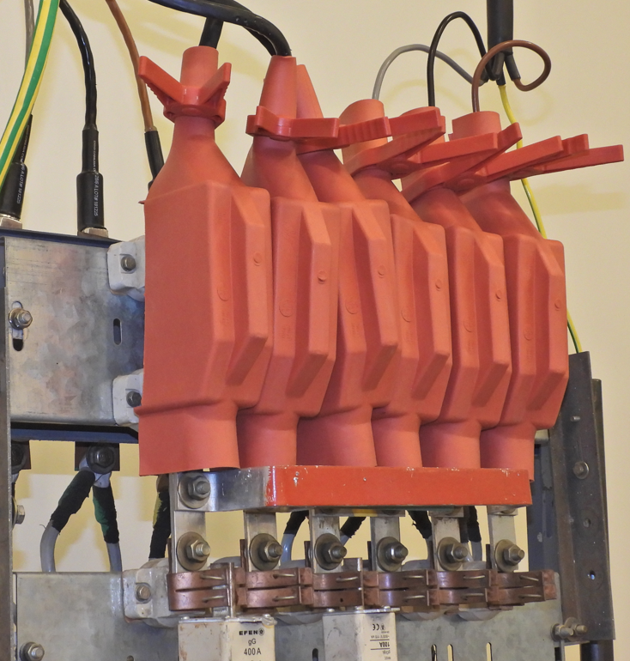 | B
 | Patikrinti darbų kokybę. | A
 | Uždėti izoliacinius apdangalus KS korpuso viduje ant sroviai laidžių konstrukcijų ir spaustukai suspausti.  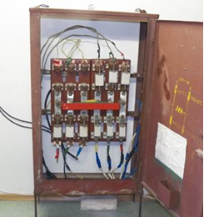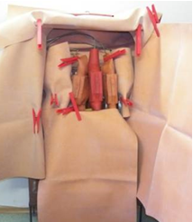 | B
 | Patikrinti darbų kokybę. | A
 | Nuimti spaustuką ir saugiklio lydžiojo įdėklo izoliacinį gaubtą nuo saugiklio keičiamo lydžiojo įdėklo ir lydžiojo įdėklo kontaktinių lūpų.  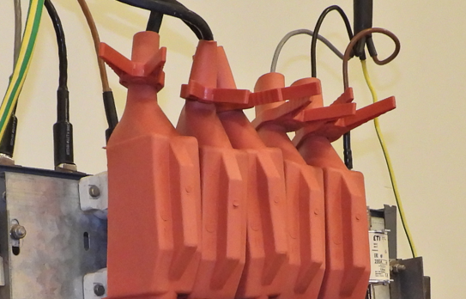 | B
 | Parinkti kabelio iki 70 mm² skerspjūvio laidininkų izoliacijos saugius nuėmimo paviršius arba parinkti kabelio 90 mm² ir didesnio skerspjūvio laidininkų izoliacijos saugius prakirtimo paviršius. | A
 | Nuimti 40 mm ilgio kabelio iki 70 mm² skerspjūvio laidininkų izoliaciją ir paruošti kabelio laidininkų paviršius šunto spaudžiamiems gnybtas prijungimui. | B
 | Prijungti šunto gnybtus prie KS lydžiojo įdėklo kabelio laidininkų paviršių arba šynos lygiagrečiai keičiamam saugiklio lydžiajam įdėklui.  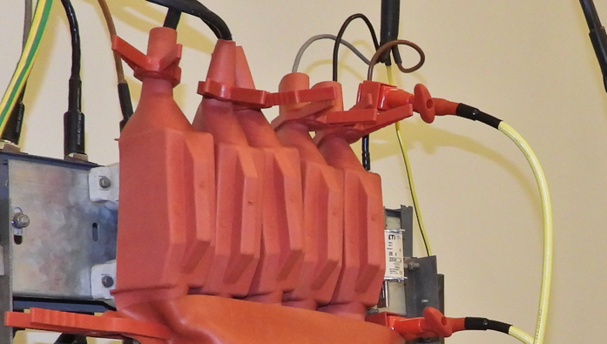 | B
 | Parinkti saugiklio lydųjį įdėklą, kurio vardinė srovė turi būti pagal principinėje - operatyvinėje schemoje nurodytą keičiamo saugiklio lydžiojo įdėklo vardinę srovę ir įstatyti į vienpolį saugiklio lydžiojo įdėklo šuntavimo įtaisą. | A
 | Įjungti vienpolį saugiklio lydžiojo įdėklo šuntavimo įtaisą vienu staigiu judesiu, užtikrinant greitą kontaktų sujungimą, siekiant išvengti elektros lanko susidarymo ir kontaktinių lūpų pažeidimo. Jeigu įjungimo metu vienpolio saugiklio lydžiojo įdėklo šuntavimo įtaise įvyko nenumatyti avariniai atvejai, darbai, esant įtampai, yra stabdomi.  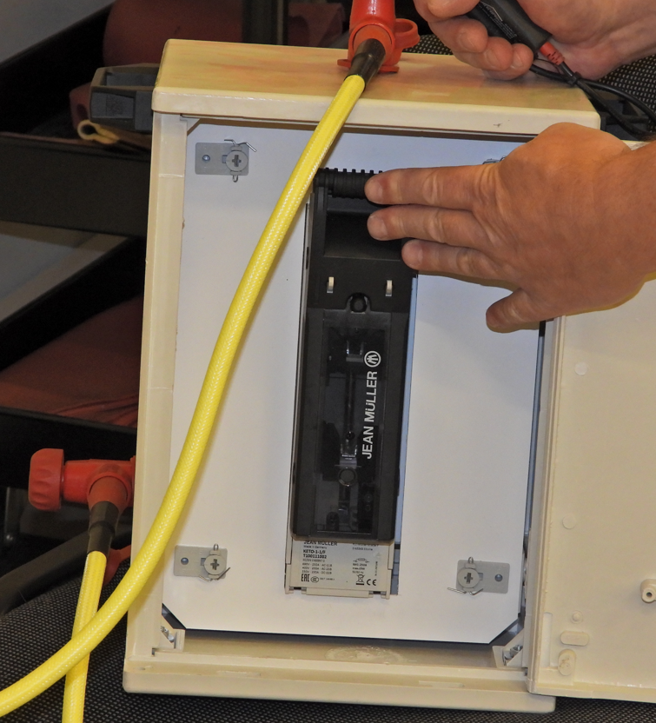 | A
 | Pagal gabaritą parinkti naują saugiklio lydųjį įdėklą, kurio vardinė srovė turi būti pagal principinėje - operatyvinėje schemoje nurodytą keičiamo saugiklio lydžio įdėklo vardinę srovę. | A
 | Pakeisti saugiklio lydųjį įdėklą nauju, naudojant keitimo rankeną su dielektrine rankove arba rankena.  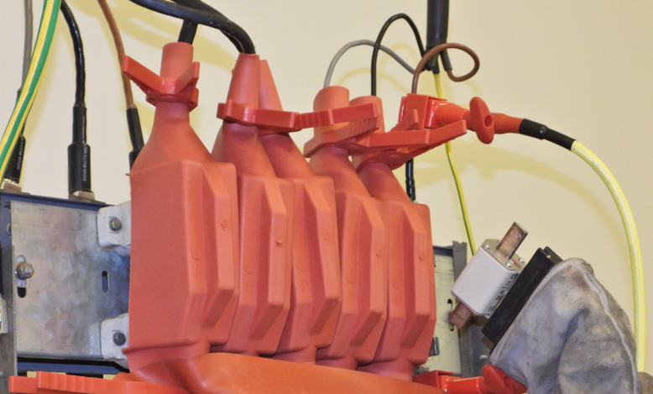 | B
 | Patikrinti darbų kokybę. | A
 | Įtampos indikatoriumi - voltmetru patikrinti naujo pakeisto saugiklio lydžiojo įdėklo kontaktinių lūpų fazinės įtampos buvimą ir linijinės įtampos nebuvimą. Jeigu nustatomas fazinės įtampos nebuvimas ar linijinės įtampos buvimas – ieškoti fazinės įtampos nebuvimo ar linijinės įtampos buvimo priežasčių. Arba darbai, esant įtampai, yra stabdomi.  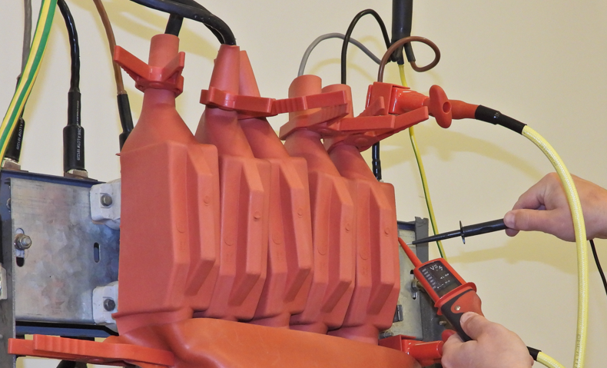 | A
 | Išjungti vienpolį saugiklio lydžiojo įdėklo šuntavimo įtaisą vienu staigiu judesiu.  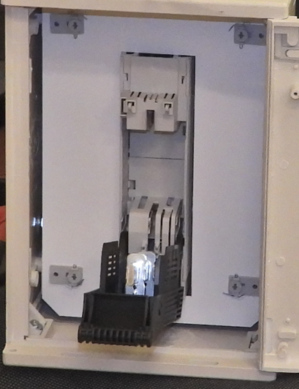 | B
 | Įtampos indikatoriumi - voltmetru patikrinti naujo pakeisto saugiklio lydžiojo įdėklo kontaktinių lūpų fazinės įtampos buvimą ir linijinės įtampos nebuvimą. Jeigu nustatomas fazinės įtampos nebuvimas ar linijinės įtampos buvimas – ieškoti fazinės įtampos nebuvimo ar linijinės įtampos buvimo priežasčių. Arba darbai, esant įtampai, yra stabdomi. | A
 | Atjungti šunto gnybtus nuo KS lydžiojo įdėklo kabelio laidininkų paviršių arba šynos. | B
 | Atstatomąją izoliacine juosta izoliuoti kabelio laidininko nuimtus arba prakirstus izoliacijos paviršius. | B
 | Patikrinti darbų kokybę. | A
 | Uždėti izoliacinius apdangalus ant pakeisto saugiklio lydžiojo įdėklo, lydžiojo įdėklo kontaktinių lūpų ir srovinių šynų bei spaustukais suspausti. | B
 | Analogiška 2.2.1. – 2.2.24. tvarka keičiamas kitas saugiklio lydusis įdėklas. | AB
 | Nuimti KS izoliacines medžiagas šia tvarka:
 | Nuimti izoliacinius apdangalus KS korpuso viduje nuo sroviai laidžių konstrukcijų. | B
 | Patikrinti darbų kokybę. | A
 | Nuimti spaustukus ir izoliacinius apdangalus nuo visų nekeičiamų saugiklių lydžiųjų įdėklų, lydžiųjų įdėklų kontaktinių lūpų ir srovinių šynų. | B
 | Nuimti spaustukus ir lanksčius saugiklio lydžiojo įdėklo izoliacinius gaubtus nuo visų keičiamų saugiklių lydžiųjų įdėklų ir lydžiųjų įdėklų kontaktinių lūpų. | B
 | Patikrinti darbų kokybę. | A
 | Uždaryti ir užrakinti KS duris. | A
 | Darbuotojų veiksmai baigus darbą.
 | Surinkti įrankius ir medžiagas. Apžiūrėti ir sutvarkyti darbo vietą. | AB
 | Išvesti brigadą iš darbo vietos. | A
 | Įforminti darbų pabaigą. Apie darbų užbaigimą informuoti budintį dispečerį ir/ar darbų vadovą. | A

Darbuotojų veiksmai nenumatytais atvejais

  - Pagal sutartinius įsipareigojimus (rangos organizacija), pagal vidinius teisės aktus (skirstomojo tinklo operatoriaus darbuotojai).

Priedas Nr. 1
Veikiančių saugiklių lydžiųjų įdėklų keitimo KS, esant įtampai, profesinės rizikos nustatymo kortelė
__________________________________________________________________________________________________________________
(Data)
Nurodymo/pavedimo dėl darbų elektros įrenginiuose, pagal kurį bus atliekami darbai, Nr. _______________
Galimas rizikos veiksnys | Rizika įvertinta* | Rizika egzistuoja*
Nesukomplektuotos ir netinkamos darbo priemonės užduočiai atlikti.
Netvarkingos AAP.
KS išorės techninė būklė darbo vietoje:
Nutrūkęs arba korozijos pažeistas įžeminimas.
Netipiniai triukšmai.
Pažeista konstrukcija, trukdanti saugiai vykdyti darbus esant įtampai.
Prieiga yra užlieta vandeniu.
Kliuviniai, trukdantys priartėti ir saugiai aptverti darbo vietą ar vykdyti darbus.
Kiti atvejai, nurodyti darbuotojų saugos ir sveikatos instrukcijose.
Aplinkos tinkamumas darbui:
Darbų esant įtampai atlikimo pradžia ir pabaiga šviesiu paros metu.
Nepakankamas apšvietimas.
Nepalankios meteorologinės sąlygos.
Kiti:

*- Rizika patikrinama ir, jei rizika egzistuoja, pažymėti varnele, jei nustatyta nors viena rizika darbai nevykdomi.

IŠVADA:
RIZIKA PRIIMTINA  DIRBTI GALIMA |  |  | RIZIKA NEPRIIMTINA  DIRBTI DRAUDŽIAMA

Vertinimą atliko: _______________________________________________________________
(darbų vykdytojas, vardas, pavardė, parašas)
kortelė saugoma kartu su nurodymu 1 mėn. laikotarpiu

